|  |
| --- |
| **Важно!**  **Чтобы проследовать**  по ссылке (буквы, выделенные синим), необходимо навести курсор на неё, затем зажать и щёлкнуть ссылку! Откроется образовательная платформа «Российская электронная школа». |

**06.04.2020. Предмет: Русский язык.**

**Тема урока: Повторение. Роль глаголов в языке.**

1. Просмотрите видеоурок по ссылке, нажав на воспроизведение видео:

* <https://resh.edu.ru/subject/lesson/4553/start/>

** <https://resh.edu.ru/subject/lesson/4553/main/>

1. Выполнить тренировочные задания (обязательно), пройдя по ссылке:

<https://resh.edu.ru/subject/lesson/4553/train/>

1. Выполнить в учебнике следующие упражнения:

* стр.68 упр.140 (по заданию)

** стр.69 упр. 143 (списав полностью, выполнить предложенные задания)

***Сдать на проверку:*** *выполненные упражнения в виде фото тетради (на каждом фото должна быть видна фамилия и имя ученика).*

**06.04.2020. Предмет: Математика.**

**Тема урока: Алгоритм письменного умножения многозначного**

**числа на двузначное.**

1. Посмотри видеоурок по ссылке, нажав воспроизведение видео.

*Вступление к уроку (Начнём урок, продвигайся по стрелкам вперёд, где есть указатели, нажимай на воспроизведение, где можно прослушать запись): <https://resh.edu.ru/subject/lesson/5247/start/>

**Основная часть(можно пройти сразу к данной вкладке на образовательной платформе):

<https://resh.edu.ru/subject/lesson/5247/main/>

1. После просмотра двух видео, пройди по ссылке и попробуй выполнить тренировочные задания (ничего страшного, если будут ошибки, попытайся пройти задание до конца):

<https://resh.edu.ru/subject/lesson/5247/train/>

Важно! Если тренировочные задания по математике показались тебе сложными, ты можешь вернуться к ним позже, а сейчас переходи к выполнению следующего задания!

1. Просмотри ещё раз алгоритм умножения на двузначное число на с. 44 (вверху), обозначенный красной вертикальной чертой, проговори его вслух.
2. Выполни умножение в тетради, записывая в столбик:

526 · 39 51 · 87 94 · 19

46 · 73 52 · 48 983 · 16

***Сдать на проверку:*** *выполненные задания в виде фото тетради (на каждом фото должна быть видна фамилия и имя ученика).*

**Уважаемые родители,**напишите, пожалуйста, в нескольких словах, понравились ли задания ребёнку, что показалось сложным, с чем возникли трудности?

**06.04.2020. Предмет: Литературное чтение**

**Тема урока: Борис Леонидович Пастернак «Золотая осень»**

1. Просмотреть видеоурок о Б. Пастернаке по ссылке :

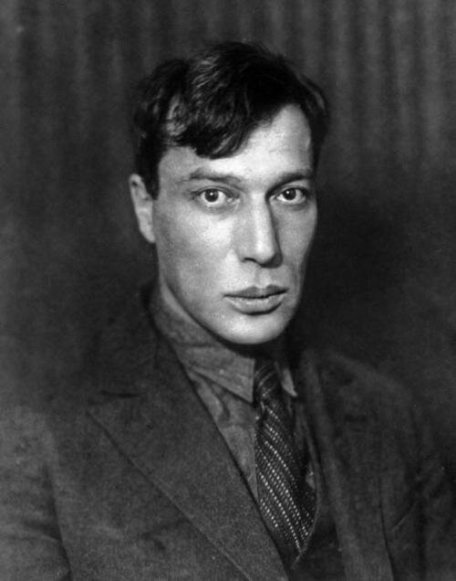

<https://resh.edu.ru/uploads/lesson_extract/4524/20190723113541/OEBPS/objects/e_litread_4_49_1/5cb6f2a3916c2988188000f6.mp4>

1. Прослушать ещё раз стихотворение «Золотая осень», но уже в художественном исполнении, проследив по тексту учебника на стр. 114-115.

<https://audioskazki-online.ru/podborki/raznoe/zolotaya-osen>

1. Выполнить тренировочное задание, пройдя по ссылке:

<https://resh.edu.ru/subject/lesson/4524/train/>

***Сдать на проверку:***

*видео, где ребёнок читает* ***наизусть стихотворение Б. Пастернака****,*

***либо выразительное чтение*** *стихотворения «Золотая осень»,* ***если учили «Весна в лесу»****.*

Записи отправляйте в Ватцап или на эл.почту.